**XXX**软件**V1.0**

使用说明书

|  |  |
| --- | --- |
| 文档版本： | V1.0 |
| 作者： | XXX |
| 负责人： | XXX |
| 创建日期： | 2022 年 02 月 23 日 |
| 更新日期： | 2022 年 02 月 27 日 |

| 修订历史 | | | |
| --- | --- | --- | --- |
| **日期** | **版本** | **修改者** | **描述** |
| 2022-02-23 | V0.1 | XXX | 添加基本功能模块 |
| 2022-02-26 | V0.2 | XXX | 完善业务流程说明 |
| 2022-02-27 | V1.0 | XXX | 添加产品截图及说明 |
|  |  |  |  |

一、简介

随着互联网的高速发展，人们对网络及电子设备的依赖性越来越高，导致人们面对面的交流时间越来越少。更为严重的是越来越多的人沉迷于虚幻的网络世界，导致各种各样的心理健康问题。为了解决这样的问题，苏州奇点风暴信息科技有限公司利用 AI 技术改变人们对网络社交的依赖，让人和人走进现实，健康安全的社交。

1.1、编写目的

本文档为使用说明文档，为产品的使用与维护提供信息基础。

1.2、使用对象

本文档的使用对象主要为产品测试与使用人员。

二、用途

2.1、功能介绍

本产品主要专注于为陌生人社交用户提供高效安全的破冰引擎，通过 AI 技术实现陌生人面对面社交。主要包括如下模块：

2.1.1、实时场景模块：

包括场景的获取，更新。

2.1.2、参与条件模块：

包括用户的基本信息、照片、地理位置授权等。

2.1.3、AI 匹配模块：

包括用户匹配、真实场景推送、签到验证、商品购买、服务费退款等。

2.2 性能

该软件性能稳定，符合用户要求

2.3 隐私

该软件已发布隐私条款，在用户授权的情况下，记录用户授权部分信息。

三、运行环境

该软件运行于手机微信当中，iOS 微信版本在 v7.0.17 以上，Android 微信版本在 v7.0.19 以上。

四、使用说明

本章节将结合图片和文字详细描述XXX社交软件的使用方法和注意事项。

4.1、欢迎页面

通过扫描微信小程序码或者通过微信搜一搜搜索「Teem」即可打开微信小程序 Teem。打开小程序后新用户需进行授权注册，注册成功后方可使用 Teem 陌生人社交软件。已注册过的用户，小程序会自动识别直接进入首页。

新用户打开小程序后进入欢迎页面，此页面显示了 Teem 产品的特点：Teem 是一款陌生人社交破冰工具。通过 Teem 可以和陌生朋友一起参与喜爱的社交场景。和对方面对面交流。Teem 和其他陌生人社交软件不一样，在 Teem 里，不再为如何打字等社交技巧绞尽脑汁；不再担心酒托饭托等虚假社交；不再付费解锁特权；Teem 是一款「安全」、「真实」、「健康」的陌生人社交软件。如图一所示：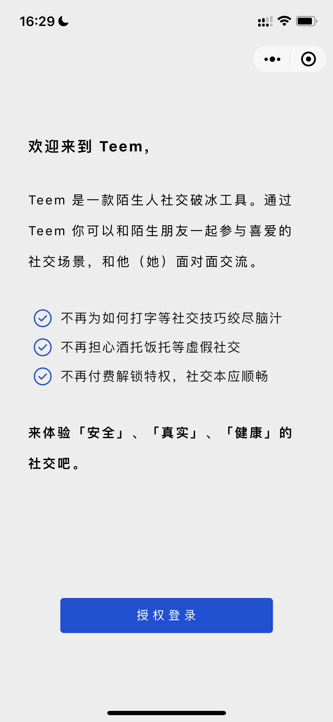

图一：欢迎界面

未注册用户点击登录页面的「授权登录」按钮，根据页面提示会需要用户「授权个人信息」，如图二所示：

4.2、个人信息授权界面

个人信息授权主要依赖微信生态，无需用户手动注册昵称头像等个人信息，点击弹窗的「授权」按钮，即可从微信获取用户的昵称和头像。此信息将用于主页展示和智能匹配。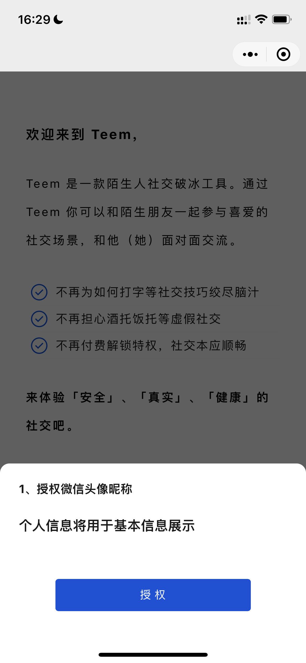

图二：授权个人信息

点击「授权」按钮，弹出微信生态的个人信息提示，需要用户主动授权。若用户拒绝授权，根据 Teem 的隐私政策，用户无法正常使用软件的相关功能。若用户同意授权，软件会自动记录用户信息保存至数据库，待后续在主页展示个人信息。如图三所示：